SOLIDE IMPOSSIBLE

Commentaire :
Réaliser un solide dont les perspectives sont impossibles.

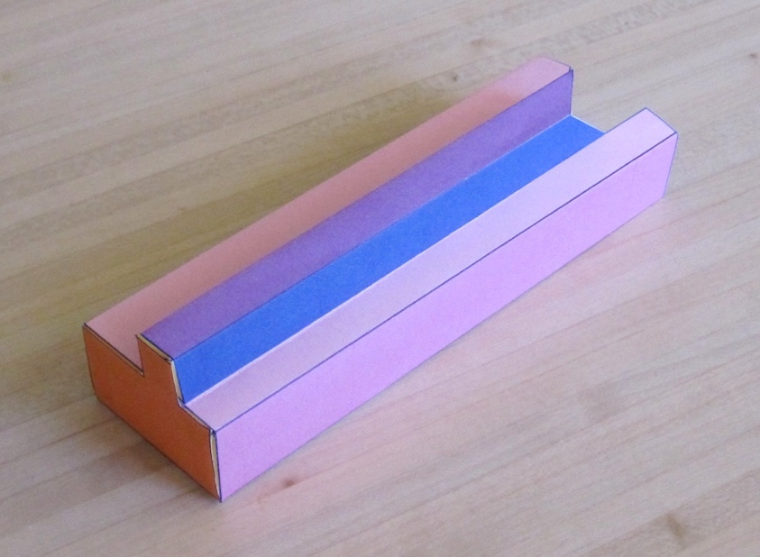

Ce solide semble tout à fait normal. Mais en y regardant de plus près, il montre des perspectives impossibles à obtenir dans la réalité.
Pourtant la photographie ci-dessus a été réalisée sans trucage ! Mystère…

Pour le fabriquer, se munir d’une feuille de papier cartonnée et reproduire ou imprimer le patron du solide donné à la page suivante.

Une fois construit, poser le solide, reculez-vous et fermez un œil !
Le solide impossible apparaît en alignant l’œil ouvert, le sommet 1 et le sommet 2.

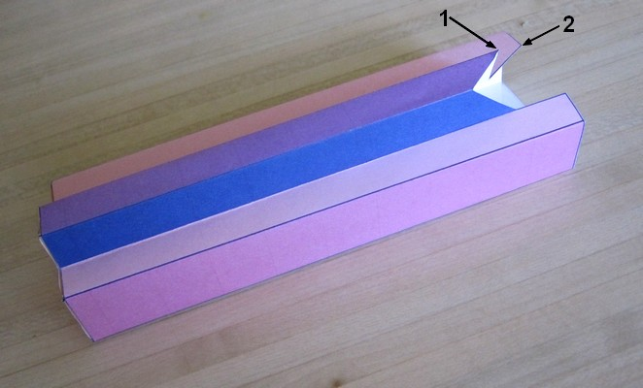

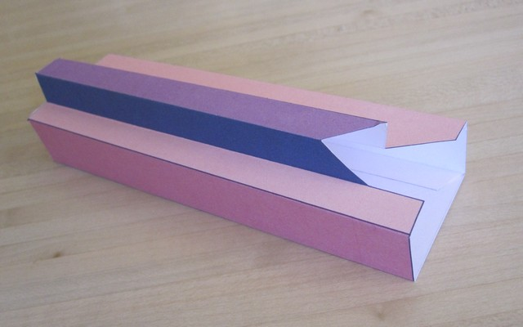

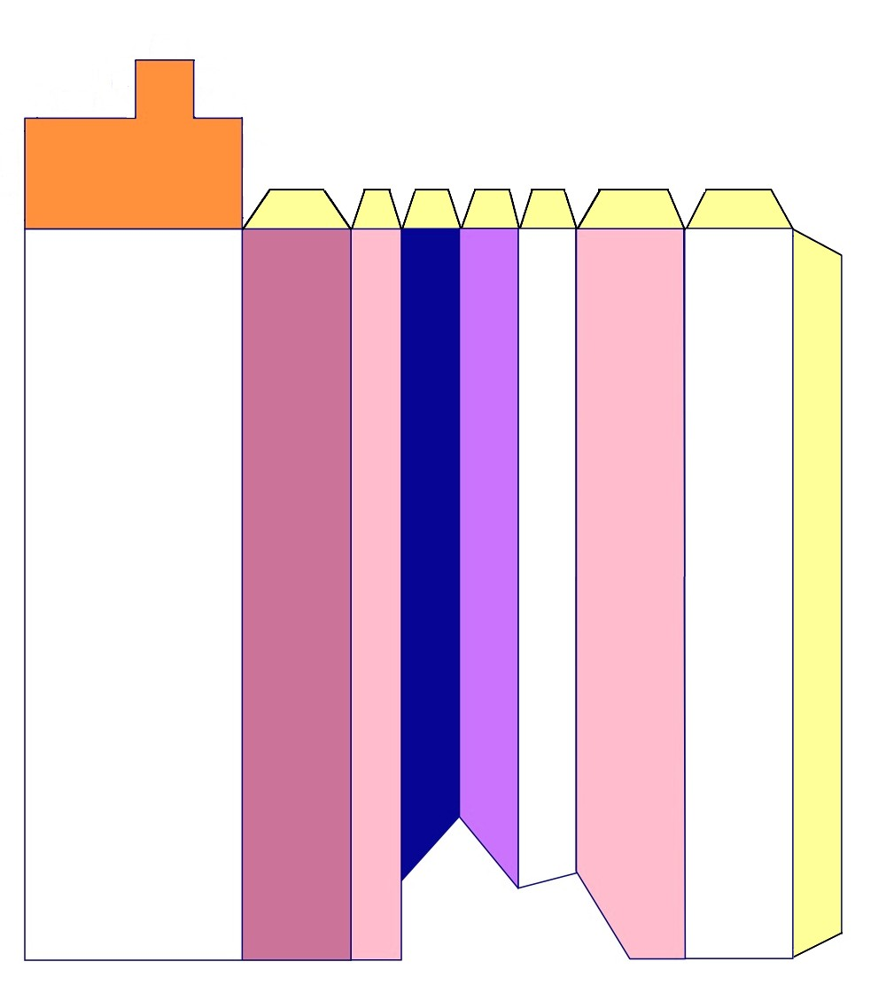

Hors du cadre de la classe, aucune reproduction, même partielle, autres que celles prévues à l'article L 122-5 du code de la propriété intellectuelle, ne peut être faite de ce site sans l'autorisation expresse de l'auteur.
www.maths-et-tiques.fr/index.php/mentions-legales

